

人 工 智 能 技 术 实 验
实 验 报 告

实验名称：A*算法的实现
姓 名：
学 号：
专 业：

人工智能学院
2025年9月
- 问题简述
A*算法一种典型的启发式搜索算法，是静态路网中求解最短路径最有效的方法之一。启发式搜索又称为有信息搜索，它是利用问题拥有的启发信息来引导搜索，达到减少搜索范围、降低问题复杂度的目的，通常拥有更好的性能。A*算法关键部分为启发函数：
其中，G为从起点A移动到目前方格的代价，H是该方格到终点B的估算成本，F为寻找下一个遍历节点的依据。
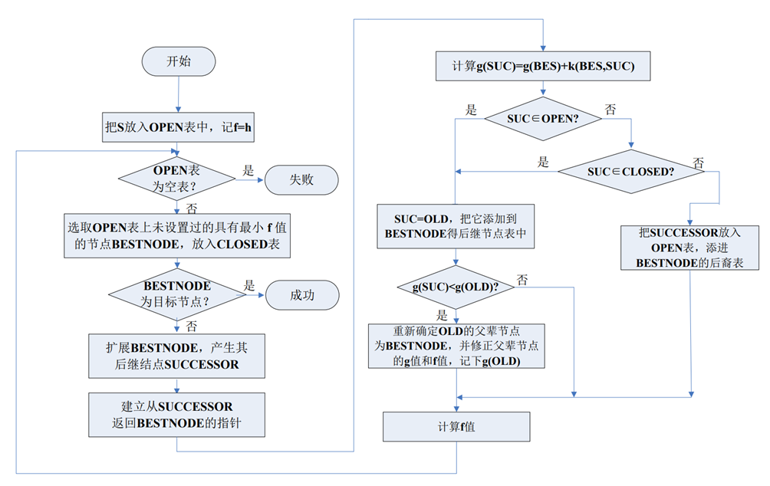
伪代码：
初始化open_list和close_list；
* 将起点加入open_list中，并设其移动代价为0；
* 如果open_list不为空，则从open_list中选取移动代价最小的节点n：
* 如果节点n为终点，则：
* 从终点开始逐步追踪parent节点，一直达到起点；
* 返回找到的结果路径，算法结束；
* 如果节点n不是终点，则：
* 将节点n从open_list中移除，并加入close_list中；
* 遍历节点n所有的邻近节点：
* 如果邻近节点m在close_list中，则：
* 跳过，选取下一个邻近节点
* 如果邻近节点m在open_list中，则：
* 计算起点经n到m的g值
* 如果此时计算出来的g值小于原来起点经m的原父节点到m的g值：
* 更新m的父节点为n，重新计算m的移动代价f=g+h
* 否则，跳过
* 如果邻近节点m不在open_list也不在close_list中，则：
* 设置节点m的parent为节点n
* 计算节点m的移动代价f=g+h
* 将节点m加入open_list中
- 实验目的
- 掌握图搜索算法思路和流程，理解无信息搜索与有信息搜索的区别；
- 对于启发式搜索，理解A*算法估值函数的选取对算法性能的影响；
- 对于启发式搜索，理解A*算法求解流程和搜索顺序；
- 深入理解对图形化界面设计。（选做）
- 实验内容
  - 实现Dijkstra算法（H=0），以带有障碍物的二维地图为基础，寻找到达目标点的最短路径；
  - 实现A*算法，以带有障碍物的二维地图为基础，寻找到达目标点的最短路径；
  - 对Dijkstra算法和A*算法的性能进行比较分析；
  - 对实验进行图形化界面设计，展示搜索过程和最优路径。（选做）
- 编译环境
- 实验步骤（包括重要程序代码解释）
- 实验结果
- 分析总结

